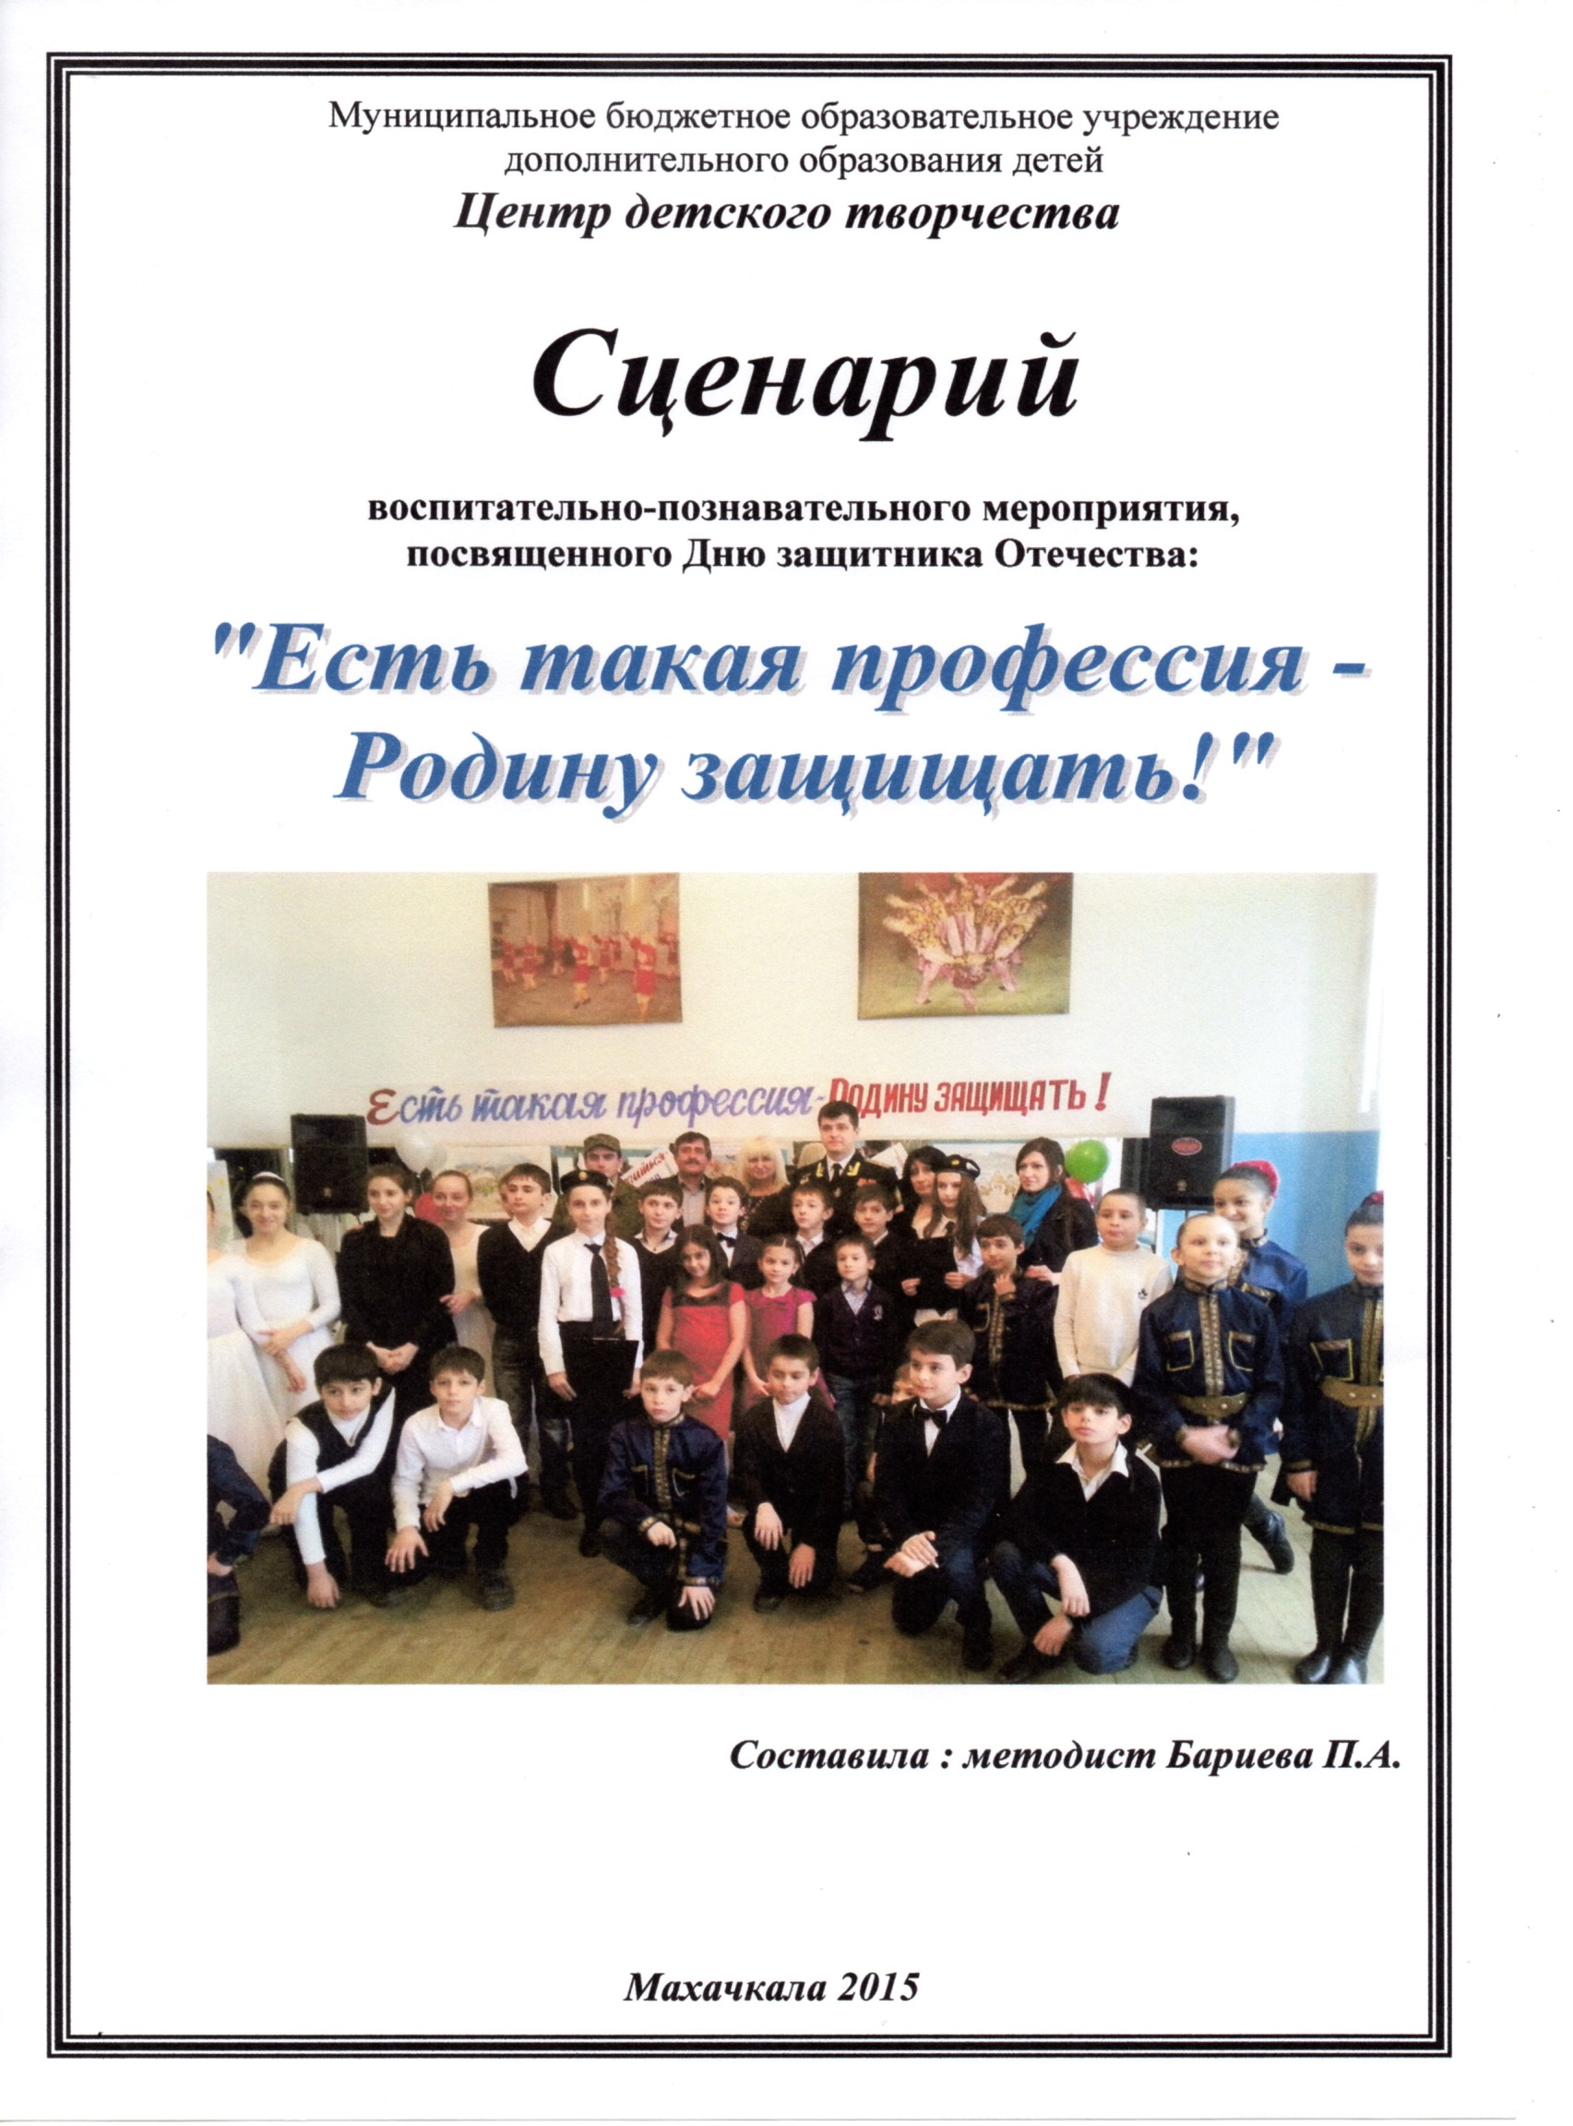

**Сценарий ко Дню защитника Отечества**

**«Есть такая профессия – Родину защищать!**

***Ведущий 1****:* Добрый день, дорогие друзья! Мы приветствуем вас накануне

замечательного праздника – Дня защитника Отечества.

Это очень торжественный день, ведь даже в самом названии его

заложено благородное стремление защищать Родину.

**Ведущий 2:** Есть одна профессия такая,-

Не каждый изберет ее своей.

Служить Отчизне, отдыха не зная,

Хранить покой ее полей.

|  |  |
| --- | --- |
|  |  |

**Ведущий 1:** Сегодня мы хотим поздравить всех воинов – солдат и офицеров, которые несут службу Отечеству и которые её когда-то отслужили, ведь праздник этот близок каждой семье, в этот день принято поздравлять всех мужчин-воинов: дедушек, пап, братьев, одноклассников и просто знакомых мальчишек.

**Ведущий 2:** Сегодня мы чтим память героев, погибших, защищая нашу землю, наш народ, подаривших нам счастливое детство.

**Ведущий 1:** С праздником Армии!

С праздником воинов,

С праздником братьев,

Отцов и мужей,

Их устремленьями

Славы достойными,

Мир сбережен на планете людей.

**Песня «Офицеры»**

**Ведущий 2:** Какова же история этого праздника?

**Ведущий 1:** Принято было считать, что 23 февраля 1918 года отряды Красной гвардии одержали свои первые победы над Германией в 1 мировой войне. Вот эти первые победы и стали «днем рождения Красной Армии». В 1922 году эта дата была официально объявлена Днем Красной Армии. С 23 февраля 1946 года праздник стал называться Днем Советской Армии и Военно-Морского Флота и ежегодно отмечался в СССР как всенародный праздник. После распада Советского Союза дата была переименована в День защитника Отечества. Для некоторых людей праздник 23 февраля остался днем мужчин, которые служат в армии. Тем не менее, большинство граждан Российской Федерации рассматривают День защитника Отечества как День настоящих мужчин. Среди традиций праздника — чествование ветеранов, возложение цветов к памятным местам, проведение праздничных концертов и мероприятий.

**Ведущий 1**: А я слышала, что еще Петр I собирал армию, строил корабли

для флота.

**Ведущий 2:** Да Петр I как никто другой, понимал, что для превращения страны с громадным пространством и неисчисленными природными богатствами в могучую державу нужны регулярная армия и флот.

**Ведущий 1:** А вот история Дагестана показывает, что благодаря своему мужеству, готовности защищать свою землю, народы Дагестана спасли нашу малую родину от разорения и захвата чужеземцами.

Чувство любви к родной земле прививалось и воспитывалось  в дагестанцах с раннего детства, это было обязательным требованием горского этикета. Элементом воспитания являлась героическая жизнь предшествующих поколений, народные традиции, славные деяния предков, защищавших свою землю.

**Танец «Горский»**

**Ведущий 2:** Дорогие ребята! Мы с вами живем в мирное время. Мы можем спокойно учиться, трудиться, мечтать. Но и сегодня на нашей земле еще не зажили раны прошедшей войны. Она унесла миллионы человеческих жизней, разрушила города и села. Не допустить войны, сохранить мир на земле - вот главная задача в жизни каждого человека.

**Ведущий 1:** 2015 год – год знаменательный. Человечество отмечает 70-летие Победы советского народа в Великой Отечественной войне.

**Ведущий 2:** Для нашей страны эта дата наполнена особым смыслом. Это – священная память о погибших на полях сражений. Это – наша история, наша боль, наша надежда.

**Ведущий 1:** Основной долг всех последующих поколений нашей страны - долг перед поколением победителей - сохранить историческую память о Великой Отечественной войне, не оставить в забвении ни одного погибшего солдата, отдать дань благодарности за героический подвиг в Великой Отечественной войне живым ветеранам войны и трудового фронта.

**Ведущий 2:** За последние десятилетия в на­шей стране сменилось не одно поко­ление

защитников Отечества. Сего­дня в этом почетном строю - дети и внуки ветеранов

Великой Отечест­венной войны. Они с честью несут эста­фету доблести и славы

своих герои­ческих предшественников.

**Ведущий 1**: Характер деятельности военнослужащих и в мирные дни требует

постоянной го­товности к подвигу. Военная служба связана со сложнейшей

техникой, опасностью самой профессии военного человека, постигающего

науку побеждать.

**Ведущий 2:** Профессия защищать Родину для российского народа остается

 особенно важной, учитывая особенности военно-политической обстановки в мире.

**Ведущий 1:** Особую опасность представляет международный терроризм,

конфликты на национальной и религиозной почве, сохраняется возможность

развязывания войны в непосредственной близости от наших границ.**Танец «Журавли»**

**Ведущий 2:** Поэтому сегодня многих наших соотечественников объединяет

не только желание видеть свою Родину процветающим государством, но и

твердое понимание того, что без сильной, хорошо оснащенной и обученной

армии страна не может существовать как великая держава.   
  
**Ведущий 1:** Сегодня у нас в гостях представители пограничного управления

ФСБ по республике Дагестан.

**Ведущий 2:** Ребята, давайте поприветствуем их.

**Ведущий 1:** Слово нашим гостям.

После выступления гостей выходят малыши:

Армия родная,

Покой наш, охраняя,  
Защищает, словно щит,  
Ведь от смелых, враг бежит.

Армии нужны танкисты,

Лётчики, артиллеристы,  
Сильные, умелые,  
Ловкие и смелые.

Охраняет наше море

Славный, доблестный моряк.  
Гордо реет на линкоре,  
Наш родной Российский флаг.

Пограничник на границе

Нашу землю бережёт,  
Чтоб работать и учиться  
Мог спокойно весь народ*.*

А ракетные войска,  
Охраняют небеса…

Чтобы не было войны,

Чтобы не было беды,

*Все*:

Надо в армии служить,  
Честью, славой дорожить!

***Ведущий 1:***Сейчас, как раньше их отцы и деды, наши ребята идут служить в армию, защищать нашу страну, охранять наш с вами покой. Потому что есть такая профессия – Родину защищать.

**Песня «Мой брат десантник»**

***Ведущий 3:***Да, с раннего детства мальчишки должны формировать свой характер, воспитывать в себе смелость, благородство, решительность, честность.

Все ли наши будущие воины готовы к испытаниям, которые могут им встретиться?

Сегодня мы подготовили для вас интересные конкурсы, в которых вы можете проявить и силу, и смекалку, и выдержку. ловкость

Для начала проведем небольшую разминку, я буду читать вам загадки, а вы все дружно отвечать.

Тучек нет на горизонте,  
Но раскрылся в небе зонтик.  
Через несколько минут,  
Опустился …(парашют).

Без разгона ввысь взлетает,  
Стрекозу напоминает.  
Отправляется в полёт,  
Наш российский …(вертолёт).

С кораблём играет в прятки,  
Но ныряет, всё ж, с оглядкой.  
Если сверху шторм шумит,  
То она на дне лежит (подводная лодка).

Ползёт черепаха, стальная рубаха.  
Враг в овраг, и она туда, где враг (танк).

Чудо – птица, алый хвост,  
Полетела в стаю звёзд (ракета).

Стоят старушки.  
Вздохнут они, да охнут – все люди глохнут (пушки).

Ну, а сейчас задание по сложнее – конкурс «Перестрелка».

Прошу трех желающих в центр зала, а мы проверим быстроту вашей реакции, ведь она просто необходима в боевой обстановке.

**Я** буду обстреливать вас вопросами, а вы должны отстреливаться ответами. Только отвечать нужно быстро и точно - по-армейски.

1. Сухопутные войска, действующие в пешем строю. (Пехота.)

2. Летательный аппарат с винтом. (Вертолет.)

3. Бронированная машина для перевозки пехоты. (Бронетранспортер.)

4. Зенитная установка, названная ласковым именем девушки. ( "Катюша ".)

5. Бывает медицинская, бывает военная. (Операция).

6. Как называются наплечные знаки в русской армии (Погоны).

7. Бывает легкая, бывает тяжелая. (Артиллерия.)

8. Воинский чин между капитаном и подполковником. (Майор.)

9. Наступательная операция. (Атака.)

10. Маскировка предметов путем окраски полосами, пятнами. (Камуфляж.)

11.Как называют человека, который управляет судном? (Капитан).

12.Как называется здание, в котором живут солдаты? (Казарма).

13. Коричневато-зеленый, защитный цвет по-военному. (Хаки.)

14. Колеса на самолете. (Шасси.)

15. Команда стрелять. (Огонь.)

16. Пленный, захваченный для получения нужных сведений. (Язык.)

17. Член народного вооруженного отряда, действующего в тылу врага. (Партизан.)

18. Как называют башню с сигнальными огнями на берегу моря? (Маяк).

19.Как называется трубка для патронов в автомате? (Магазин).

20.С помощью какого приспособления можно защититься от ядовитых газов? (Противогаз).

21.Приспособление, удерживающее судно при стоянке. (Якорь).

22.Стрелок, владеющий искусством меткой стрельбы? (Снайпер).

23.Как называется склад военного снаряжения? (Арсенал).

24.Как называется колющее оружие, прикрепляемое к стволу винтовки? (Штык).

25.Какому русскому полководцу принадлежит знаменитая фраза: «Тяжело в учении, легко в бою»? (А.В.Суворову).

26.Каких вы знаете изобретателей, огнестрельного оружия? (Макаров, Калашников, Токарев).

27.Какие военные звания вы знаете? (Рядовой, сержант, старшина, прапорщик, лейтенант, капитан, майор, подполковник, полковник, генерал, маршал).

Следующий конкурс потребует от участников так же быстроты и ловкости, ведь им предстоит надеть военную форму, а мы все знаем, что в армии на это отводят считанные минуты.

Внимание – конкурс «Донесение». Для участия в этом конкурсе нам нужны еще два бойца. Допустим, вы разведчики и отправились в тыл врага, в лесу вы встретили партизана. Он передал вам донесение, которое вы, изучив, должны уничтожить. Ваша задача запомнить информацию и передать ее своим.

**Донесение:** На опушке расположился вражеский отряд из 100-120 бойцов.

В отряде 4 пушки, 10 машин, 3 собаки и 6 мотоциклистов.

Отряд охраняет железнодорожный мост.

По этому мосту сегодня, в 17:25, должен проехать эшелон с боеприпасами для вражеской армии.

Партизаны просят 5 килограммов взрывчатки, чтобы взорвать железнодорожное полотно.

**Ведущий 2:** Пока наши разведчики изучают донесение, Алина расскажет нам стишок о нелегкой доле наших мужчин.

Ах, как непросто быть мужчиной в нашем веке,  
Быть - лучшим, победителем, стеной,  
Надежным другом, милым чутким человеком,  
Стратегом между миром меж войной.  
Быть сильным, но... покорным, мудрым, очень нежным,  
Богатым быть, и... денег не жалеть.  
Быть стройным, элегантным и... небрежным.  
Все знать, все успевать и все уметь.  
Мы в праздник Ваш желаем вам .. терпенья  
В решеньи Ваших жизненных задач.  
Здоровья Вам, любви и вдохновенья.  
Успехов творческих и всяческих удач!

Ну как, разведчики, готовы? слушаем ваши донесения.

Ну, а теперь, наверное, можно пригласить «любителей» пострелять, которые продемонстрируют свою меткость в известной всем игре Дартс.

Но военная служба это не только маршировка, обучение, марш броски, это еще и часы отдыха, во время которых так приятно послушать песню под гитару, а наши минуты отдыха скрасит Сунгаев Магомед игрой на флейте.

Пусть светит солнце в мирном небе,  
И не зовет труба в поход.  
Чтоб только на ученьях солдат,  
В атаку шел вперед.  
Пусть вместо взрывов гром весенний  
Природу будит ото сна,  
А наши дети спят спокойно  
Сегодня, завтра и всегда!  
Здоровья крепкого и счастья,  
Всем тем, кто мир наш отстоял.  
И кто его сегодня охраняет,  
И кто сполна долг Родине отдал!

Нам нужен мир на Голубой планете!

Его хотят и взрослые, и дети.

Им хочется, проснувшись на рассвете,

Не вспоминать, не думать о войне!

Нам нужен мир, чтоб строить города.

Сажать деревья и работать в поле.

Его хотят все люди доброй воли –

Нам нужен мир!

Все вместе: Навеки! Навсегда!

**Ведущий 2:** Проходят годы, и в ряды нашей армии встают новые и новые мужчины – защитники Родины. Когда-нибудь придет черед сегодняшних мальчишек, и они тоже наденут военную форму. Страна может спать спокойно, пока этот процесс не прерывается, пока есть такая профессия – Родину защищать!

***Ведущий 1:*** В заключение нашего праздника мы еще раз хотим поздравить всех пап, дедушек, мальчиков, всех мужчин – защитников Родины настоящих и будущих, с праздником, с днем защитника Отечества.

